情绪急救
2015年12月24日  樊登读书会
此为会员专享内容
你的情感受伤了怎么办？

我们每个人都有一些自我保护的方法，比如感冒了多喝水，手指割破了贴创可贴等等。
但是当你的情感受了伤，你有什么办法吗？
你被男朋友背叛，你的朋友们把你排除在生日名单以外，家里的亲人突然离世，老板天天骂你，让你没有自尊……
遇到这些烦心事我们怎么做才能够走出伤害？
有人会建议你说出来，说出来就好了。但事实是有的伤害说出来就好了，有的说出来会更糟。

本书的作者盖伊·温奇博士（GuyWinch，Ph.D）是一位多年经验的临床心理医生，他所给出的建议都是一些心理疗伤的“阿司匹林”，是多年治疗经验的精华，都非常有效。但同时书中也说到了，如果是严重的心理伤害，自我疗愈起不到作用的时候，一定要寻求专业医生的帮助。
心理伤害的“七宗罪”

拒绝：日常生活的摩擦伤害
孤独：人际关系的“肌无力”
丧失与精神创伤：心理的伤口
内疚：情感体系的毒药
反刍：重新揭开结痂的伤疤
失败：情绪“感冒”如何发展为心理“肺炎”
自卑：削弱你的情感免疫系统

拒绝造成的伤害

在所有情感创伤里，拒绝也许是最常见的一种。
被球队拒绝，被朋友拒绝，被恋人拒绝，被邻居或者家庭成员拒绝。拒绝会导致4种不同的心理创伤。
1、被拒绝的人拒绝理性。在试图减轻我们痛苦时，我们的理性、逻辑和常识都是无效的。
2、拒绝会产生愤怒和攻击性。被拒绝的人会对无辜的人做出伤害的举动。
3、拒绝会伤害我们的自尊。让我们给自己下一个非常负面的结论。
4、拒绝令我们找不到归属感。
拒绝之所以会让人如此受伤，是因为在原始社会时，如果我们被同伴拒绝，就意味着死亡。所以我们直到今天都特别恐惧被拒绝的感受。
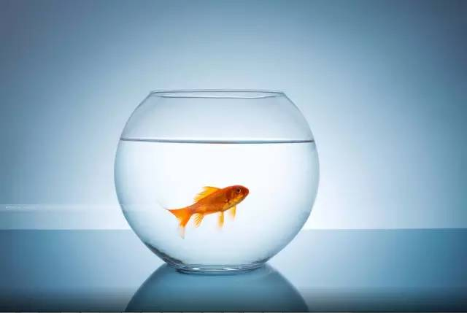
拒绝的四种疗法

疗法A：与自我批判争辩。
列出你对于被拒绝一事产生的各种消极或自我批判的想法。针对不同的情境，使用反驳的办法，驳倒你列出的想法。产生自我批判想法时，立即全面和清楚地在心中阐明你的反驳。试试看，对恋爱、职场、社交中遭遇的拒绝进行反驳。
疗法B：恢复你的自我价值。
修补自信和恢复自我价值的最佳途径，就是提醒自己我们性格中那些有价值或者让人满意的方面。例如一位肌无力患者大卫，因为擅长体育方面的话题而成为同学中的焦点。你可以列出一个清单，写出你认为自己最有价值的五个特质。针对每一个特质写一篇短文。
疗法C：修补社交感受。
当我们经历排斥和拒绝时，社交支持变得更加重要。但往往旁边的人会低估你所受到的伤害。除非他对拒绝有所了解。有时候仅仅是和那些合得来的人在一起，就算很少说话我们也会体验到一种强大的社会联系感。亲人的照片也可以成为我们的社交零食，类似的还包括回忆、邮件、信件、纪念品。
疗法D：自我脱敏。
想想那些被你拒绝的电话销售人员，他们是怎么熬过来的？如果一个演员很少试镜，被拒绝后可能会很痛苦，但那些每周都试镜的人，会很容易接受这种拒绝。这就是脱敏。这个方法适合针对特定任务使用。比如与人约会，交新朋友，申请工作，推销等。只有在你觉得你的自尊可以忍受多次轻微拒绝时才能使用。
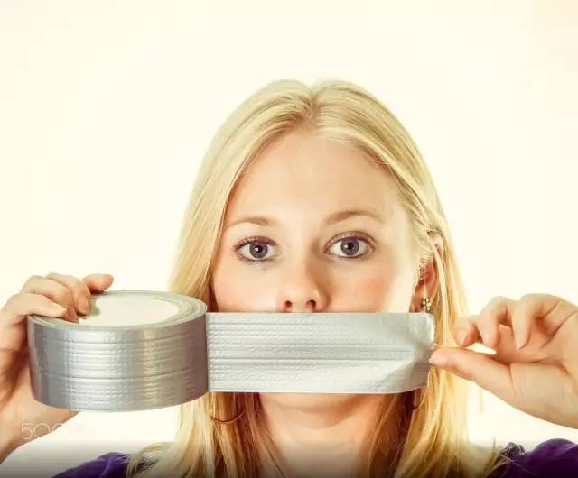
孤独造成的伤害

决定我们是否孤独的因素并非人际关系的数量，而是它们的主观质量，取决于我们与社会在情感上隔离的程度。最终，看到朋友或伴侣屈服于疾病和死亡，我们也难免感到深切的孤独。
长期的孤独会损害我们最基本的快乐，会导致抑郁症、自杀倾向和敌意与失眠。更重要的是，孤独对我们身体健康具有惊人的破坏效果。导致心血管系统疾病、内分泌系统疾病以及阿尔茨海默症。孤独对身体的伤害不亚于香烟。
孤独是会传染的。那些与孤独者最亲近的人也会容易变得孤独。孤独让我们对自己和他人产生不准确的看法，并对我们现有的人际关系做出过于苛刻的看法。也会导致我们进入自我保护和回避他人的循环，推开那些想要帮助我们的人。
长期的孤独会导致我们社交能力的肌无力，既无法体会别人的感受，也无法寻求别人的帮助。

孤独的治疗

社交肌肉越是缺乏锻炼，越容易萎缩，恢复起来需要耐心。方法如下：
疗法A：摘掉自己的有色眼镜。
战胜自己的悲观看法，把别人想象的更好一点。不要胡乱猜疑，减少推理对自己的伤害。主动联系那些给你感觉良好的人。还可以在社交网站上认识一些新人，组织一些聚会。
疗法B：找出你的自我拆台行为。
我们经常用自己的行动去证明自己错误的观点，结果就是不愿意面对现实。
比如：勉强找个借口避免参加聚会，不重视向别人传达祝福和庆贺，假装看手机，回答别人的问题太粗鲁简短，约会时对别人不提任何问题。一旦找到自我拆台行为，就要提醒自己下次进行社交时避免类似行为的发生。
疗法C：学会换位思考。
在讲笑话的时候考虑是否会伤人，在发送短信的时候想想要不要加上表情符号，以免对方误解。
越是亲密的人越容易出现缺乏换位思考的问题。因为我们很自信，认为自己非常了解对方了。通过换位思考深化你的情感联系。假设自己处于他们的情况，不是只想象一两秒钟，而是要完全进入对方的感受。这是锻炼我们自己移情能力的最佳方法。
疗法D：为你的社交设定一个额外的目标。
比如为了研究而参与相亲活动，要进行铁人三项赛所以参与跑步，为了摄影参加旅行团等等。还可以努力成为帮助别人的志愿者，这也为你的社交创造了新的意义。
疗法E：收养小动物。
研究表明，那些单独和狗在一起的人，比那些和其他人分享一只狗的人明显不孤独。至于为什么其他人还不如一条狗的效果好，研究结果尚未可知。
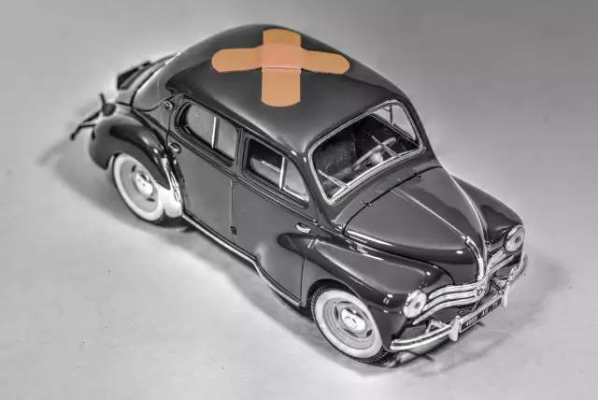
丧失与精神创伤

失去所爱的人，成为暴力犯罪的受害者，成为残疾人，患上严重疾病，都足以破坏我们的生活。更常见的是失业、与朋友翻脸、父母或祖父母去世等等。丧失主要会造成四种伤口：
1、生活被打断：铺天盖地的情绪困扰。
我们可能失去思考甚至自我照顾的基本能力，淹没在情绪痛苦之中。失去某人后的第一顿饭，被暴力犯罪后的第一个晚上，手术后第一次照镜子，失业后第一个圣诞节……每一个第一次都会唤起记忆、痛苦的渴望和对失去的事物的深刻思念。事实上，我们的生活在这里中断了。
2、身份被改变：挑战个体角色和自我定义。
车祸、失业、离婚、失去亲人，这些事都需要我们重新定义我们自己。如果做不到这一点，我们的人生只能留下可怕的空白，粉碎基本的自我意识，使我们漂泊在自我怀疑和自我厌恶的惊涛骇浪中。
3、信念被切断：丧失会挑战我们的价值观。
失去的震惊之余，我们挣扎着寻找原因，这是我们常常心中充斥着疑问和困惑，会怀疑以往的价值观。我们纠结于当时的细节，觉得如果改变任何一点，事情就不会发生。这是不接受的表现。通常人们会在六个月以后建立新的价值观，接受事实。但也有人一辈子也做不到。
4、人际关系被断开。
人们会觉得自己如果和别人联系或者开心的生活是对失去亲人的背叛，所以会主动减少和他人的联系。

治疗丧失的方法

疗法A：以你的方式舒缓情绪上的痛苦。
有时候把创伤时的细节谈出来对我们有帮助，但有时候过早的谈论细节会造成更大的伤害。我们能够做到最佳的处理方式，就是根据个人的倾向、个性和世界观进行治疗。愿意谈就谈谈，不愿意谈也不要逼迫自己。
911之后，有人选择在网上写出自己的经历和感受，有人拒绝。后来发现，那些没有写的人更多的恢复的不错。宗教仪式就是为了排解心中的压力，也可以给逝去的人写信，讲述之前没有分享的思想和情感。无论哪种方式，最有效的，永远是时间。
疗法B：恢复你迷失的自我。
列出事件发生之前，你自己或者别人认为你有价值的品质、特点和能力（至少10项）。找出以上各项中与你现在生活最没有关系的是哪些？
针对每一项，写一小段话，说明你现在为什么失去了这项品质。再针对这些项，写一小段话，注明你可以通过哪些人、活动或方式来恢复它们，并且做得更好。做出一个计划，循序渐进的尝试。未必一次做到最好。慢慢来。
疗法C：寻找悲剧的意义。
寻找丧失和创伤的意义，对于治疗创伤至关重要。这个过程包括两个阶段：发现意义和发现效益。
发现意义是指将事件纳入现有的信念和世界观体系，使其更便于我们理解。发现效益是指我们从亲身体验中找到希望，我们可能对生活有了更深的理解、确定新的目标、发现什么更重要、找到新的出路。这发生在精神复苏的后期。在初期可以用“为什么”替代“怎么会”来寻找悲剧的意义。注意，要在你觉得自己可以管理情绪引起的疼痛和不适时才能使用这个疗法。

内疚造成的伤害

人们每天大约有两个小时会感觉轻微的内疚，每个月大约有三个半小时感觉严重内疚。有时内疚感会持续几年甚至几十年。内疚感有很多益处，比如让我们能够更有毅力、人际关系更好等等。但较大剂量的内疚就会成为毒素。
三种内疚伤害最大：未解决的内疚；幸存者内疚；分离的内疚。
内疚会造成自我谴责，让我们无法体会喜悦和幸福感。当我们处于过度内疚的阵痛中时，很难以任何实质性的方式享受生活。不是因为我们不再喜欢，而是我们不再允许自己这样做。放下内疚似乎是一种背叛。
内疚会阻碍健康的人际关系，妨碍沟通。越是亲密的关系越容易引发愧疚。很多亲人喜欢用调动愧疚的方式控制你。而他们对此一无所知。有人甚至会说“我就是要让你内疚”。

内疚的治疗方法

疗法A：掌握有效道歉的秘诀。
争取真正的宽恕比我们意识到的复杂的多。有时候一句简单的对不起确实不起作用。有效道歉的配方包括：对发生的事表示遗憾；明确说对不起；请求原谅；肯定对方的感受；提供补偿或赎罪；承认你违反了社会规范或者期望。
比如：“我很抱歉，我喝醉了，破坏了你的生日聚会。我知道你为了策划投入了很多，也许我能以你的名义举行一个party作为补偿。”在确定准备好了以上六项材料后，找个好的机会真诚的道歉。并以实际行动取得对方的谅解。
疗法B：自我原谅。
有时被道歉的人已经找不到了，或者就是不接受道歉。这时我们缓解痛苦的唯一方式就是原谅自己。典型的例子是原谅了自己拖延时间不学习的人，其后拖延的几率比不原谅自己的人明显降低。
自我原谅的危险是我们太容易原谅自己，无法改过自新。因此首先要对自己的行为承担全部责任，诚实面对自己的错误。在这个基础上再进行第二个步骤：赎罪。确定自己需要做出的改变，然后举行一个简短的仪式，纪念你赎罪任务的完成。
疗法C：重新投入生活。
当你没有必须承担的责任时，内疚更难治疗。比如幸存者内疚或分离内疚。这时你需要书面练习。以书面的方式写下有助于祛除内疚的想法。比如一位失去的妻子的男人写到：“我像行尸走肉一样过了好几个月，但我意识到我必须摆脱这种状态，否则，我的孩子会觉得他们失去了双亲。”

反刍造成的心理伤害

在遭遇了痛苦的经历时，有的人会陷入反刍的恶性循环中。痛苦的场景、记忆和感觉一遍遍重放，每一次都令我们感觉更糟。
不幸的是，我们更倾向于反刍的痛苦感受，而非快乐的经历。很少人会一遍遍回忆老板称赞我们的每一个细节，但如果被老板狠狠骂一顿，就有可能经常回味。
反刍增加了我们变的沮丧的可能性，并延长抑郁发作的持续时间；提高了酗酒和饮食失调的风险，让我们产生负面思想，阻碍问题的解决，增加心理和生理应激反应，提升心血管疾病风险。
反刍治疗失败的原因
很多治疗失败的原因是医生们相信把痛苦说出来会好。但当我们一遍遍谈论自己的痛苦时，会让心情变得更糟。
具体的伤害体现在以下四个方面：
1.加剧我们的痛苦，反刍和悲伤总是好朋友；
2.让愤怒膨胀；
3.认知损伤，我们会变得麻木和反应迟钝；
4.加剧紧张关系，你会成为朋友中的祥林嫂。

反刍的治疗方法

疗法A：改变视角。
当研究人员要求人们从自我疏远的角度（像看电影一样）去看待他们的痛苦经历时，人们往往会重建对自身体验的理解，更能够提供新的观点重新解读事件。
情感痛苦明显少于那些采用第一人称视角分析问题的人。血压敏感性也较低。选个舒服的姿势，迷上眼睛，把镜头拉远，看看当年发生过的事。几乎所有人都会说真的有效。
疗法B：分散注意力，缓解情绪痛苦。
越是强制自己不去想一件事，这件事就越顽强地出现。这时你可以试试有氧运动、社交、拼图、电脑游戏这些分散注意力的方法。至于哪种方法对你有效，需要你不断尝试。
疗法C：愤怒重构。
“宣泄法”的治疗不仅是错误的，而且是有害的。在击打沙袋后的患者会更想要报复。
最有效的情绪调节策略是重构我们的情绪，更加积极地解释各种事件，从而改变我们对现状的感觉。具体的步骤是：找出积极意图；确定机会；拥抱学习时刻；将冒犯我们的人视为需要精神帮助者。例如菲尔普斯在比赛前被对手挑衅，他把它视为夺冠的动力。
疗法D：善待你的朋友。
问问自己，这件事过去多久了？你和别人讨论过多少次这件事？朋友是否愿意讲讲他自己的问题和困难？在和对方交流中，关于你的问题所占比例是多少？
反刍常常会是抑郁症和强迫症的症状，所以当你自己无法处理时，一定要找专业医生帮助。
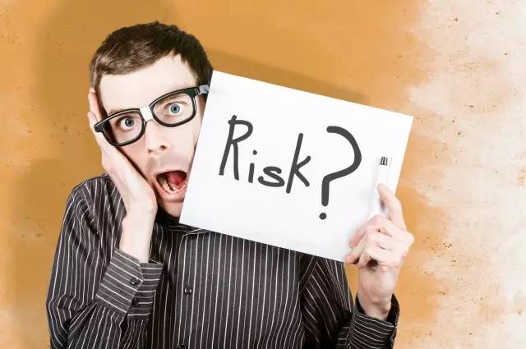
失败的心理伤害

想想如果一个孩子惧怕失败他还能学会走路或者中文吗？失败就像感冒，非常频繁的发生，也可以自愈。但如果严重起来可以变成肺炎。主要的伤害有以下表现：
1、自尊受挫。
当失败发生时，你会觉得目标会变大，而自我会变得渺小。失败让很多人对自己的性格和能力得出破坏性的结论，甚至认为自己毫无优点。
2、失败让我们感到被动与无奈。
如果我们确信失败的原因是自己不够聪明、没有足够的能力或运气的话，那又为什么要坚持呢？我们对生活投降了。
3、失败会引发更多的焦虑和恐惧。
败者的潜意识里会把失败归咎于任何可能出现的障碍，这样就可以避免耻辱和尴尬。我们会变得更加善于找借口。
4、我们对失败的过度反应会投射在孩子身上。
过度的反应会让孩子也陷入对失败的过度敏感当中。

失败的治疗方法

疗法A：获得支持。
在痛苦的失败之后，除了获得情感支持，我们还要客观评估失败的经验和教训。如果没有后者，仅仅是情感认同，会起到相反的作用。
相信失败是伟大的老师；失败能提供新的机遇；失败可以让我们更强大；有些失败本身就是成功过，比如奥运会亚军；失败使未来的成功更有意义；成功并不总是必要的，过程往往更有意义。
疗法B：专注于你能够控制的因素。
许多消极的观念会让我们觉得失败的原因是我们没有控制的能力。但如果你能够做些影响圈的事情的话，会对事情和心情都有很好的改变。
制定现实而具体的目标；将大目标分解为小目标；为目标设定时间框架；列出可能的挫折原因，并制定解决方案。优先做那些在你控制范围之内的事。
疗法C：承担责任，承认恐惧。
承认失败通常会唤起一定程度上的恐惧和焦虑，这时最好承认它们，从而防止它们不自觉地影响我们的行为。承认这种感觉的最佳方式就是和支持我们的人谈论它们。或者写在日记里。最佳的方法是在适当的时候开它们的玩笑。
疗法D：从压力中分散自己的注意力。
哼歌和吹口哨的确可以驱散焦虑情绪，当然，你不必大声唱咏叹调，小声一样有效。考试时自言自语也是不错的方法。在紧张的时候写一段小文字肯定一下自己的优点可以有效消除过大的压力。

自卑会伤害你的情感免疫系统

人们经常在自卑和自恋之间徘徊。人们都厌恶别人称自己是一个平凡的人。但科学家发现，就自尊程度而言，处于平均值是对我们来说最好的事情。
自卑可以造成三种类型的心理创伤：
1、它使我们更加脆弱。
同样的拒绝行为会给自卑者更强大的伤害。就是简单地告知一个人智商测试成绩较低，就会让他更难以承受其后的压力测试。
2、自卑让我们抵制正面的反馈和情感滋养。
积极的肯定有时候会让自卑的人感觉更糟。所以很多心灵鸡汤的疗法是无效的。
3、自卑让我们更容易放弃对合理权力的争取。

自卑的治疗方案

疗法A：采用自我同情，压制脑海中自我批评的声音。
我们对待自己往往比对待别人更加苛刻，你不忍心对一个犯错的孩子说恶毒的话，但对自己可以。大家觉得对自己严格一点可能会更好吧。但实际上，自我同情能够更好地建设我们的情感免疫系统。
具体的步骤是：写下一件令你自卑的事；想象一下这件事发生在朋友身上，他很难过；你决定给他写一封信安慰他；现在重新看待这件事。
疗法B：找出并肯定自己的长处。
找两张白纸，在一张纸上写下你的重要特质和才能，至少十项。如果这时冒出了消极的评价，就写在第二张纸上。从第一张纸选出特别有意义的项目，写一篇短文。写完后，把第二张纸揉成一个球，扔进垃圾桶。
疗法C：提升你对赞扬的宽容度。
当别人赞扬你的时候你只需要微笑说：谢谢！没事的时候回想你的伴侣、家人或朋友对你表达欣赏或喜欢的场景。
疗法D：提升你的个人力量。
个人力量不是一种感觉，而是我们切实需要拥有的东西。通过在生活中的某个领域表现出自信，从而可以像滚雪球一样迅速积累个人力量。从比较可控的范围内开始，制定改变的计划，一件一件开始实施。
疗法E：提高自我控制的能力。
自我控制力像肌肉一样，是会感到疲劳的。要保证体力充沛和体内的葡萄糖含量。运用正念的方法观想各种冲动和渴望。提高了自我控制力的时候，能够有效提升自尊感。
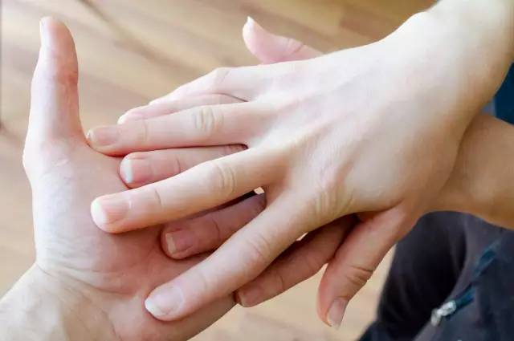
结语：
你可能不会同时有以上七个问题需要解决，但也很难一个问题也没有。所以我的建议是针对自己最需要解决的问题，根据本文建议的方法尝试一下。当然，能否尝试，也需要你有足够的自尊和自信的支撑。
很多宗教的方法与心理学的方法有着共同之处。比如佛教强调的放下我执，其实就是很好的针对各种心理问题的治疗方法。
总体来讲，本书是一个心理伤害的急救箱。如果你出现了被拒绝的感受；如果你出现了孤独的感觉；如果你出现了丧失或者创伤的感受；如果你出现了内疚的感觉；如果你经常为过去的事烦心；如果你觉得自己是一个失败者；如果你觉得自己很自卑，你就可以针对这里边的每一项去找到这些方法，做一个尝试。
我们建议大家可以买一下这本书，里面的案例非常丰富，相信能够对大家有所帮助，我们希望听到您的回音，比如我的自卑问题好了很多；我的反刍现象减少了很多……，而这就是我们办读书会的目的！

